DİVRİĞİ

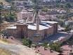
Evet, Divriği denilince akla hemen, Ulu cami geliyor. Bu yapı hakkında söylenecek tek şey şu: “ Dünya’nın hiçbir yerinde, hiçbir taş, böylesine bir ruhla işlenmemiştir.” Buralara yakınsanız veya buraların yakınlarından geçerseniz, bu muhteşem eseri mutlaka gidin ve görün.
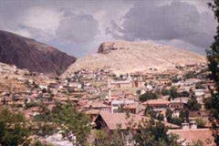
ULAŞIM:
Sivas-Ulaş-Kangal üzerinden, Divriği İlçesine ulaşmak mümkün. İl merkezi olan Sivas’ a olan uzaklığı: 174 km. dir.
TARİHİ:
Sivas İlinin büyük ilçelerinden biri olan Divriği: eski bir tarihe sahiptir. Hititler zamanından bu yana yerleşim alanı olarak bilinen Divriği’nin adı: eski Yunan yazmalarında “Apbrike” olarak geçer. Bizans devrinde: Tepbrike olarak yaygın bir hal almış ve Türklerce “Divrik” adıyla anılmıştır.
Malazgirt Meydan Savaşından sonra, Divriği: Türk egemenliğine girmiştir. Divriği: Alpaslanın komutanı Mengücek Gazi’ye verilir. Mengücek Gazinin oğlu İshak’ın; 1142 yılında ölümü üzerine: Mengücek Beyliği, ikiye ayrılır. Divriği kolunu: Süleyman Bey kurar. Bu beylik: kültürel bir gelişim gösterirken, bir yandan da: Anadolu Selçuklu Sultanlığına bağlı olarak, Hıristiyanlara karşı sürmekte olan savaşlara katılır. Bu dönemde: Süleyman Bey; 1224 yılında: kale yaptırır. Oğlu Ahmet Bey ise: 1228 yılında: Ulucami’yi yaptırır. Ayrıca: Ahmet Bey’in karısı Turan Melek tarafından: Ulucami’ye bitişik olan “Darüşşifa” yaptırılır.
Takip eden dönemde: Yıldırım Beyazıt: Divriği kalesini, Mısır Valisi İbrahim Şuhrinin oğlundan teslim alır, ancak 1401 yılında Timur’a yenilince, Osmanlılar yine buralardan çekilmek zorunda kalırlar. Ancak: Mercidabık zaferinden sonra: Yavuz Sultan Selim tarafından, bölge Osmanlı imparatorluğunun egemenliğine katılır. Divriği: Harput, Arapkir ve Zara yolu üzerinde, önemli bir konak olarak işlev görür.
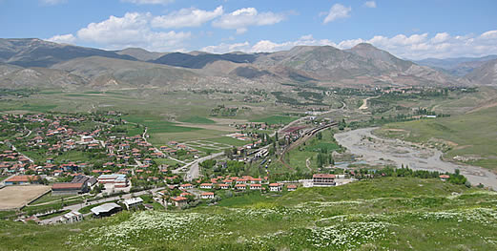
DİVRİĞİNİN ÖZELLİKLERİ:
Türkiye’nin ilk kaymakamlığı: Divriği’de kurulmuştur. İlk “Sivil Havacılık Okulu”, Divriği’de öğrenime açılmıştır. Bunların yanında: Türkiye nüfusuna göre: en çok memur, politikacı, öğretim üyesi, asker, sanayici ve iş adamı yetiştiren yer, Divriği olmuştur.
GEZİLECEK YERLER:
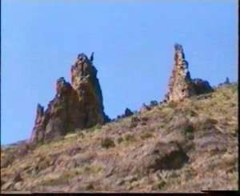
DİVRİĞİ KALESİ:
Şehrin: kuzeyinde, ırmağa bakan yüksek bir kayalık üzerinde kurulmuştur. MS.9. yüzyıldan kaldığı sanılmaktadır. Sur uzunluğu: 1.5 km. kadardır. Büyük bir kısmı: Mengücekoğulları tarafından, 13.yüzyılda yaptırılmıştır. Kale içinde: cami, sarnıç, zarihe ambarı, kaya kovuklarının izleri görülmektedir. Kale içindeki cami: 1180 yılında, Süleyman Şah oğlu Emir İshak tarafından yaptırılmıştır. Mimarı Maragalı Firuz oğlu Hasan’dır. Kale camii: Türkler’in, en eski yapılarından biri olması nedeniyle, büyük önem taşır.
Yakın zamana kadar: kalenin aşağısında küçük bir mahalle varmış. Mahalle sakinleri: aşağı şehire çekilmişler. Ulu camiye yakın olan yukarı şehrin mahalleleri, hemen hemen boşalmış. Kale surunun batı yüzünde: 2 kapı açılmış. Biri, günümüzde tamamen duvarla örülerek kapatılmış, güneyde bulunan diğer kapının ise, bir kısmı yıkık halde, yüksekliğinin dörtte üçü, toprakla doldurulmuş. Bu kapı: kırık bir kemerle biten çok yüksek bir kapı boşluğuna açılıyor.
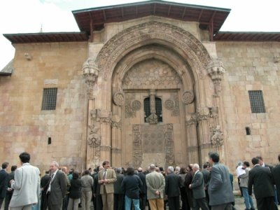
ULU CAMİ:
Yöre: Mengüçoğullarının yönetimi altında iken: Ulu cami; Turan Melek Şah tarafından: 1228-1229 yıllarında yaptırılmıştır. İslam mimarisinin başyapıtı konumundaki bu camide: iki kubbeli bir türbe ve ona bitişik hastane vardır. Bu darüşüfanın mütevelli heyetindeki 6 kişinin hepsi kadınlardan oluşmuştur. Ayrıca: bu darüşşifa; dünyanın ilk tıp fakültesi olarak kabul edilmektedir.
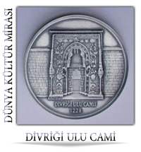
Tüm bu yapılar: mimari özellikleri yanında, Anadolu geleneksel taş işçiliğini de sergilemektedirler. Bu nedenle: 1985 yılında: UNESCO Dünya Miras Listesine alınmışlardır.
Cami: Iğımbat Dağının eteklerindedir. Caminin en güzel tarafı: kapılarda ve sütunlarda işlenmiş olan motiflerdir. Bunlar: birçok araştırmacının dikkatini çekmiş ve görenleri hayran bırakmıştır. Caminin yapımında çalışan mimarların, kendi geleneklerine ve sanatsal anlayışlarına göre yaptıkları bu karışık motiflerle, özgün ve harika bir şahaser ve ibadethane ortaya çıkmıştır.
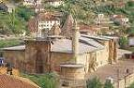
Caminin dikdörtgen bir planı vardır. Güneyinde, bitişik olarak: Darüşşifa bulunur. Uzaktan ve yakından, bu iki yapı, birbirinden ayırt edilemez. Kuzeyinde: genel bir giriş kapısı olup batıya bakan ikinci bir kapıdan ise çıkış yapılır. Kuzey taç kapısı: Selçuklu yapılarının kapılarında olduğu gibi, yapıya göre daha yüksek ve dışa taşıntılı biçimdedir. Barok stilde tasarlanmış olan bu taç kapı: 14.5 metre yükseklikte, 11.5 metre eninde ve 4.5 metre derinliğindedir. Portal duvar çevresinde, ileriye doğru 1.6 metre dışa doğru taşırılmıştır. Anıtsal bir giriş olan kıble kapısı: büyük camiler için geçerli olan taç kapı deyimiyle adlandırılmıştır.
Caminin batı yönünde bulunan çarşı kapısı üzerinde: 1228 tarihini veren bir kitabe bulunmaktadır. Kapının bütün yüzeyini: ince ayrıntı ve zengin bitkisel motifler örtmektedir. Bu süsleme: adeta bir halı ve eşsiz desenlerle bezeli bir kumaşa benzetildiğinden, bazı bilim adamları tarafından “tekstil kapı” denilmiştir. Kapı çıkıntısının sağ ve solunda, çift başlı birer kartal, nişin yan yüzeyinde ise, tek başlı bir kartal bulunur.
Çift başlı kartal: Alaattin Keykubat’ı (Anadolu Selçuklularını), tek başlı kartal ise: Ahmet Şah’ı (Mengücekleri) temsil ediyor. Çift başlı kartal: başı dik ve azametli duruyor. Tek başlı kartal ise, boynu bükük ve bir ayağı havada duruyor. Bu durum: Mengüceklerin, Anadolu Selçuklularının tabiyetini kabul ettiklerini ifade ediyor.
Pek çok hanedan tarafından: kudret ve egemenlik simgesi olan bu sembol, hiçbir yerde bu kadar zarif işlenmemiştir. Doğu yönündeki Şah kapısı, fonksiyonuna uygun olarak “Taht kapısı” olarak bilinmektedir. Yüzeyi: bitkisel, geometrik, yıldız, düğüm, saç örgüsü motifleriyle bezelidir.
Darüşşifanın merkezindeki havuz: öyle bir şekilde detaylandırılmış ki, gördüğünüzde inanamayacaksınız. Havuzdan taşan fazla su, havuzun çevresindeki kare planlı kanaldan, havuzun çevresini dolaşıp, daire çizerek tahliye ediliyor.
Minare: caminin kuzeybatı köşesindedir. Silindirik gövdeli bu minare, caminin asıl minaresinin yıkılmasından sonra, Kanunu Sultan Süleyman tarafından, 1523 yılında yenilenmiştir.
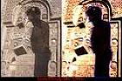
Son olarak: caminin giriş kapısında güneş vurduğunda oluşan bir gölgeden söz etmek istiyorum. Güneş caminin giriş kapısına vurduğu zaman: giriş kısmında oluşan gölge “namaz kılan bir adam” gölgesi olarak gayet belirgin bir şekilde oluşuyor. Bu durumun: caminin yapım aşamasında tasarlandığı söyleniyor. Çünkü: bu gölge, caminin giriş kısmına her güneş vurduğunda oluşuyor. Yani: bir kereye has bir olay değil, sürekli oluşuyor. Bilinçli yapıldığı düşünülüyor.
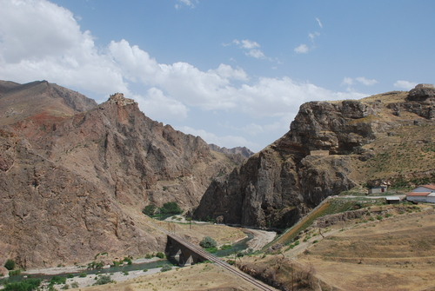
KESDOĞAN KALESİ:
Kesdoğan kalesini anlatmadan önce, buraya ait bir efsane var. “Kesdoğan Efsanesi”. Bu anlamlı efsane umarım ilginizi çeker. Divriği kalesinin sahibi Şahin Şah’ın; Ertuğrul isimli bir oğlu vardır. Ertuğrul; günün birinde, geyik avına çıkar ve av izlerken, karşı yakaya geçer. O sırada adamlarıyla birlikte oradan geçmekte olan: Ermeni kralının kızı “Belkıs” ile karşılaşır. Kız; öyle güzeldir ki, içine ateş düşer. Belkıs da, bu yiğit delikanlıdan hoşlanır.
Ertuğrul; atını sürer ve babasının yanına gider. Belkıs ile evlenmek istediğini söyler. Kızın babası: din ayırımı gösterip, kızını vermese, savaş açmasını ister.
Şah: Ermeni kralına, adamları ile durumu bildirir. Kral; Şahın elçilerini güler yüzle karşılar, ikramlarda bulunur. Şah’ı retetmeyi hemen göze alamadığından “Savaş da neymiş, hiç Şahlar şahı kızımı ister de, ben vermez miyim? Yalnız, kızımla bir konuşayım, öyle cevaplayayım” der.
Belkıs: çoktan razıdır. Ertuğrul Bey: gün batımında, kalenin burcuna çıkar, okunun ucuna bağladığı mektubu: Belkıs’a fırlatır. Belkıs: 2 gün sonra, aynı yolla cevabını yollar. Zamanla: Belkıs’ın cevabı gecikmeye başlar. Ertuğrul Bey: babasından bir kez daha: Ermeni krala, elçiler göndermesini ister.
Bu kez kral; kızımla konuştum, o da istekli, ama kızım çok gururludur. Erkek çocuğum olmadığından onu bir erkek gibi yetiştirdim, şimdi o da: “Ben şahın oğluna varmak isterim, dillerini de dinlerini de kabul ederim, ancak, evleneceğim erkeğin de ne denli yiğit olduğunu görmeliyim” diyor. Der.
Elçiler: bir ağızdan “Şahımızın oğlu dilediğinizden de yiğit, dilediğinizden de merttir. Dileğiniz nedir?” derler.
Ermeni kral: “kalenin burcundan bir halat gerile, bu halat 3 gün 3 gece iç yağıyla yağlana, Şahımızın oğlu huzurumuzda bu halata tutunarak boğazı geçip bizim kalemize vara. Bunu başarırsa, kızımı veririm” der. Elçiler durumu, Şah’a anlatırlar. Şah: bunu kabul etmek istemez ve oğlunu vazgeçirmek için çok yalvarır, ancak fayda etmez.
Ertuğrul Bey: Belkıs’a kavuşmak için her şeyi kabul eder. Hazırlıklar tamamlanır. Ertuğrul; halata tutunarak, karşıya geçmeye çalışır, Belkıs’ın yüreği ağzındadır. Ertuğrul Bey: büyük bir gayretle karşıya geçmeye çalışırken, tam kale burcuna tutunacağı sırada, Ermeni kral, yanındaki pehlivana “kes Doğan” diye seslenir.
Pehlivan’ın halatı kesmesi ile, Ertuğrul Bey, uçuruma yuvarlanıp parçalanır. Durumu gören Belkıs’da kendini burçtan aşağıya atar. Şahin Şah: ordusuyla Belkıs kalesine yürür. Kaleyi alır. Kral kaçmayı başarır. Olaydan sonra: kalenin adı “Kesdoğan” olarak anılır. Günümüzde: kalenin duvarlarında kan lekesine benzeyen lekeler görülür. Bunun: Belkıs ve Ertuğrul’un kanı olduğuna inanılır.
Evet: Kesdoğan kalesinin efsanesi bu. Gerçekte bu kalenin: Divriği kalesinin bir karakolu olarak yapıldığı sanılıyor.
HÜSEYİN GAZİ TÜRBESİ:
İlçeye hakim, Igımbat adı verilen dağın zirvesindedir. Taşlarla örülü, 3 metre uzunluğundaki mezar ve türbenin, 1959 yılında onarıldığı yazılıdır. Hüseyin Gazi: savaşarak, Divriğine kadar gelir. Korkusun Koyu civarındaki korulukta; kolundan ok yarası alır, bakımsızlıktan koru kangren olur ve düşer. Hüseyin Gazi’nin ok yarası aldığı yer: günümüzde “Gazili” ziyaret yeri olarak, ziyarete açılmıştır. Bu yer: Korkusun Koyu Koruluğu içindedir. Hüseyin Gazi’nin: bakımsızlıktan kopan kolu da; Komek koyu civarındadır. Bu ziyaret yerinin adı da: Gokkolu’dur.
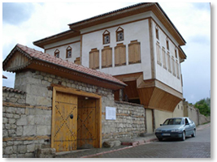
DİVRİĞİ KONAKLARI:
AYANAĞA KONAĞI: 1838 yılında yapılmıştır. Divriğinin eski evlerinin, en dikkate değerlerindendir. Konağın orijinal şekli: selamlık, arkada avluya bakan mabeyn, daha arkada ara sokak boyunca uzanan harem olmak üzere, üç ana bölümden meydana gelmiştir. Ancak: bu orijinal plan şekli korumadığı gibi, günümüzde, yalnızca selamlık bölümünün sır kısmı restore edilerek ziyarete açılmıştır. Bu üç bölüm: alt ve üst katta birbirine sofalar, dehlizler ve kapılarla bağlıdır. Ancak: günümüzde bir bütünlük ve bağlantı kalmamıştır. Avlular da birer ara duvarla bölünmüştür. En büyük tahribat ise: selamlık ve mabeyn daireleri arasındaki bağlantılarda olmuştur. Burada bulunan büyük divanhane ve dört oda ile alttaki ahır; tamamen yıkılmıştır.
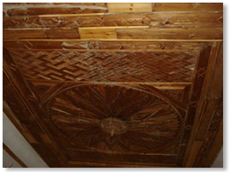
Günümüzde: ön cephesindeki boşlukta: kış odası, kahve odası, ikinci yaz odası ve arka odalardan bir tanesi kalmıştır. Başodanın pencere ve tavan süslemeleri: Divriği içindeki en dikkat çekici süslemedir. Eski konaklara/yapılara karşı merakınız varsa, ilginizi çekecektir, zaman ayırabilirsiniz.

